Offenes Lernen:
Arbeitsauftrag
 | Unternehmensgründung |  |  |  | Schuljahr:  2023_24
 | BVW
Arbeitsbeginn:  20.11. |  | Fertigstellung:  27.11. | Sozialform:  … + L= mit Lehrerin | Kontrolle der Abgabe:
LERNZIELE: |  |  |  |  |  | Ziel erreicht:  Selbsteinschätzung
 |  |  |  |  |  | 1 | 2 | 3 | 4
- 1) Ich kann mögliche Entwicklungen einer Geschäftsidee aufzeigen
- 2) Ich kann rechtliche /organisatorische Rahmenbedingungen der Unternehmensgründung beschreiben

- Ich kann aus den Entscheidungen für die Unternehmensgründung aus 1+2 ableiten
SOZIALE LERNZIELE
- Ich frage Mitschüler oder den Prof. wenn ich nicht weiter weiß
1) voll /2) weitgehend /3) ansatzweise /4) nicht

Durchführung:
Nr | Aufgabe / Problemstellung | Sozialform | Pflicht/Wahl | erledigt
1. | Sehen Sie sich die Videos zum Fallbeispiel „Der Club“ an und bearbeiten Sie die beigefügten Arbeitsblätter in Partnerarbeit. |  | Pflicht

MATERIAL: Lehrbuch, Website Prof. Holzheu (http://holzheu-schule.jimdo.com),

ERKLÄRUNG: Ich habe den Arbeitsauftrag verstanden. NAME: ________________________________

FEEDBACK: UNTERSCHRIFT: _______________________________
Wien, am ____________________________
Fragen zu den Videos der Club bzw. Anwendungen aus dem Lehrbuch:
Treffen Sie gegebenenfalls Annahmen.

- Was ist die Geschäftsidee? Geben Sie einen Überblick über das Entstehen von Geschäftsideen. Wie könnten die Gründer zu dieser Idee gekommen sein?

Ein Lokal, ein Club
Essen im Liegen

- Welche Chancen und Risiken bietet generell das Gründen von Unternehmen.

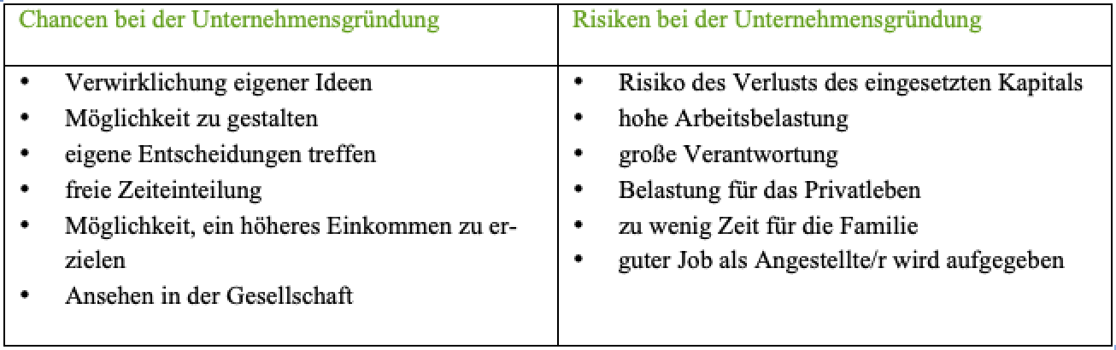

- Analysieren Sie das Geschäftsmodell anhand der 4 Elemente:
  - Nennen Sie die 4 Elemente eines nachhaltigen Geschäftsmodells.
  - Formulieren Sie eine Frage bwz. mehrere Fragen, mit welchen sich ein Geschäftsmodell analysieren lässt.
  - Beantworten Sie diese Frage(n) entweder aufgrund des Videos oder aufgrund von Ihren eigenen Annahmen.
  - Inwiefern erfüllt diese Ihrer Meinung nach die Kriterien für ein erfolgreiches Vorhaben?

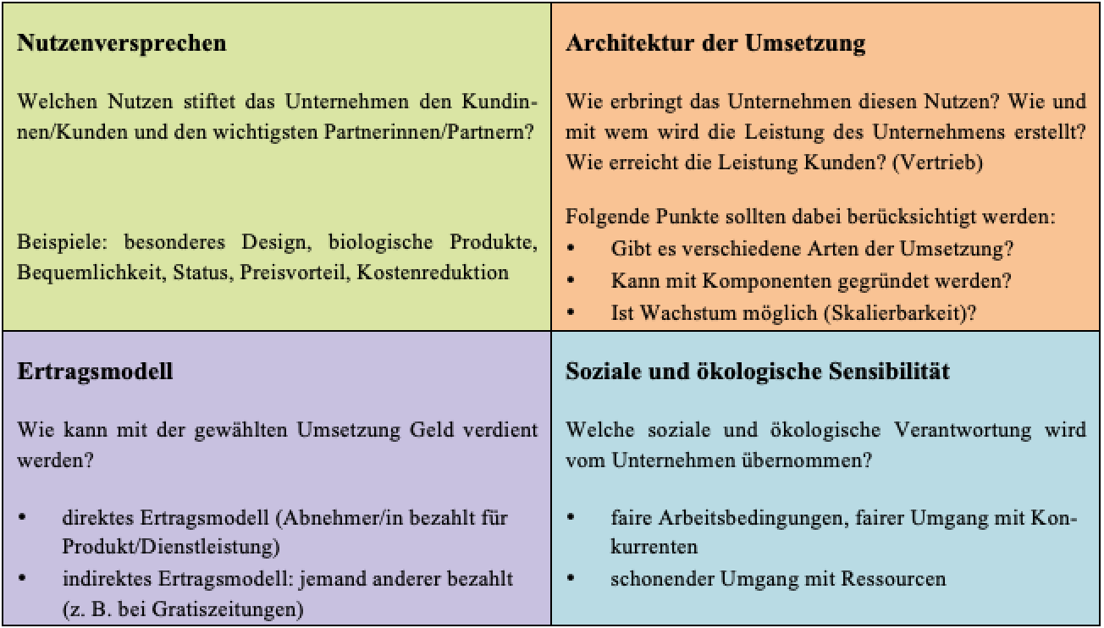

d … individuell

- Welche Aspekte sind bei der Standortwahl zu beachten?

- Kennzeichnung (Adresse)
- Suche (freie Lokale, Nachfolgebörse)
- Mietkosten (Mietrecht, etc.)
- Betriebsanlagengenehmigung (Auflagen, Umweltschutz)
- Kundenfrequenz, richtige Zielgruppe
- Konkurrenzsituation
- Erreichbarkeit (eigene, Lieferanten, Rohstoffe,...)
- Möglichkeit der Erweiterung
- Verfügbare qualifizierte Arbeitskräfte

- Welche Aufgaben sind notwendig, nachdem der Standort gefunden wurde?

Adaptierungen, Ausstattung, Einrichtung,
Genehmigungen, Betriebsanlagen, Auflagen erfüllen, …
geeignete Mitarbeiter finden
Wareneinkauf,…

- Wie hoch ist der Finanzierungsbedarf und wie erfolgt die Finanzierung.

30.000 Euro, Beratung, Bankkredit

- Welche persönlichen Voraussetzungen (persönliche Eigenschaften, fachliche Qualifikationen, Familie/Partner) bringen die Gründer mit?

  - Welche rechtlichen Aspekte sind generell zu beachten?

Wer ist Unternehmer lt. UGB (auf Dauer, selbständige wirtschaftliche Tätigkeit)…
Firmenname
Firmenbuch
Rechnungswesen, Aufzeichnungen
Steuer
Sozialversicherungsrecht

  - Zu welcher Gewerbeart zählt das Unternehmen

Reglementiertes Gewerbe ohne Zuverlässigkeitsprüfung

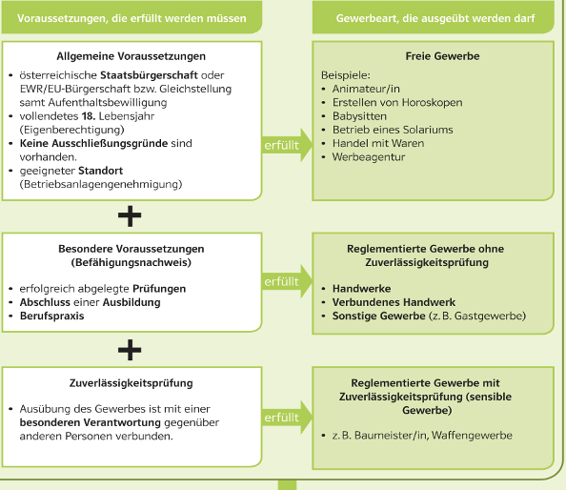

  - Welche allgemeinen Voraussetzungen und welche speziellen Voraussetzungen müssen für die Gewerbeart erfüllt sein? Geben Sie einen Überblick.

Siehe oben

  - Welche Rechtsformen würden für das Unternehmen grundsätzlich passen.

Einzelunternehmen eher aber …. OG, KG, GmbH,… da 2 Partner…

  - Stellen Sie diese Rechtsformen anhand von selbst gewählten Kriterien gegenüber.

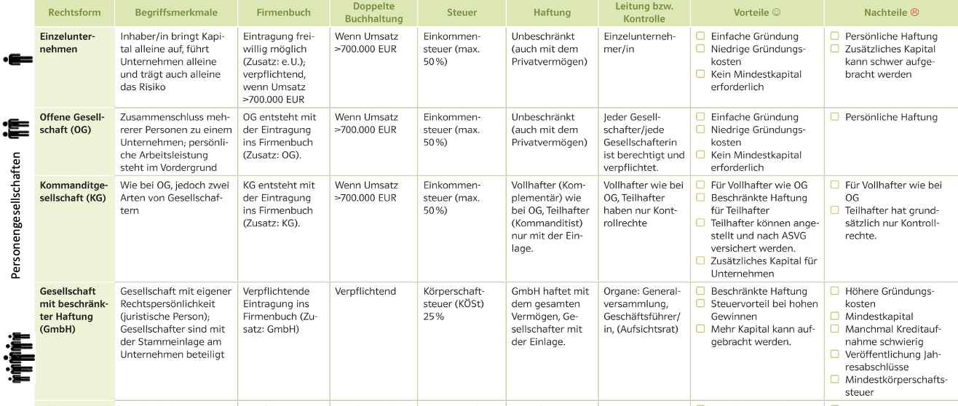

  - Welche Fragen stellen sich im Zusammenhang mit dem Firmenbuch?

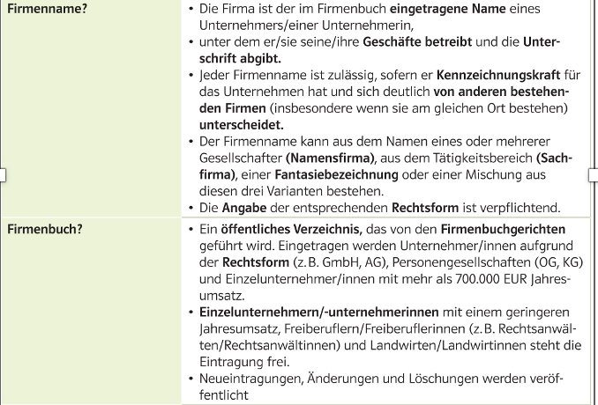

- Was sind die Auflagen durch die Behörden?

Abluftanlage, Türen, Feuerschlöscher…

- Wie erfolgt die Aufgabenteilung?

Martin Küche und Lukas Bar und Serviceleitung,… weiteres unklar

- Wie erfolgt die Personalauswahl?

Inserate, Einladung von Mitarbeitern, Probearbeit

- Was sind die ersten Schwierigkeiten?

Zusammengefasst: Finden des richtigen Standortes, Adaptierungen, Renovierungen, behördliche Auflagen, geeignetes Personal…

- Wie wird das Lokal eingerichtet?

Teil Bar und Teil Restaurant mit Liegemöglichkeit

- Was sind die Auflagen, damit die Betriebsanlage genehmigt wird?

Siehe 8

- Beschreiben Sie, was man unter Franchising versteht, und beurteilen Sie, ob Franchising im aktuellen Fall Anwendung finden könnte. Begründen Sie Ihre Antwort.

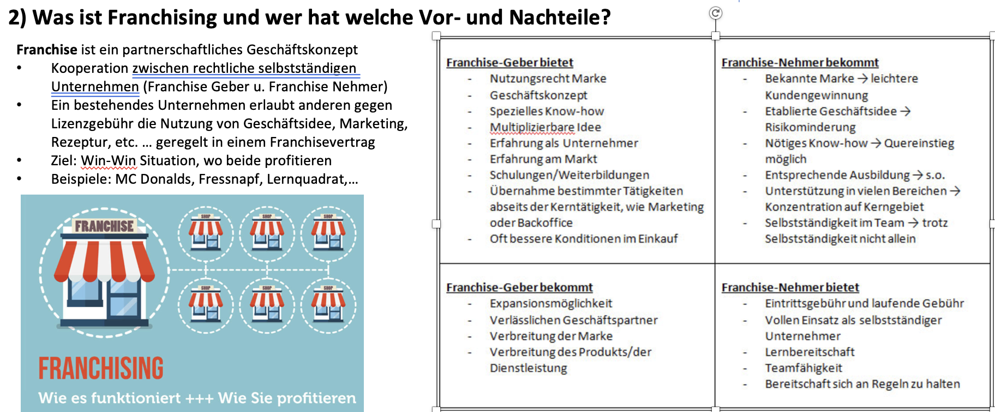

- Wie erfolgreich werden die Unternehmer deiner Meinung nach sein?

Wird nicht einfach werden.
Kein Eigenkapital
Geschäftsidee alleine ist zu wenig, diese ist auch nicht besonders innovativ
Analyse des Geschäftsmodells wäre notwendig v.a. Nutzenversprechen und Ertragsmodell

- Was kann man aus dem Fallbeispiel lernen?

individuell

